WAD

WEB APPLICATION DOCUMENT

**Obyweb**

Autores: Davi Rosalino Glória Motta

Drielly Santana Farias

Felipe Sabino Spina

João Pedro Rodrigues Sotto Maior

Manuela Dina de Mula Cury

Marcelo Faska Sitton

Renan Feitosa Oliveira

Data de criação: 20 de abril de 2023

**Controle do Documento**

**Histórico de revisões**

| **Data** | **Autor** | **Versão** | **Resumo da atividade** |
| --- | --- | --- | --- |
|  |  |  |  |
| 20/04/2023 | Drielly Santana | 1.1 | Criação do documento, adição da análise SWOT e 5 Forças de Porter |
| 23/04/2023 | Drielly Santana | 1.2 | Adição da seção 1 - Visão Geral do Projeto |
| 24/04/2023 | Drielly Santana e Renan Feitosa | 1.3 | Adição da seção 2 - Análise do Problema e seção 3 - Requisitos do Sistema |
| 24/04/2023 | Manuela Cury | 1.4 | Revisão |
| 24/04/2023 | Felipe Spina e Renan Feitosa | 1.5 | Adição da seção 3.1 - Persona  Adição da seção 3.2 - Histórias dos Usuários |
| 25/04/2023 | Drielly Santana e Manuela Cury | 1.6 | Revisão e edição do WAD |
| 25/04/2023 | Drielly Santana | 1.7 | Adição do Wireframe |
| 27/04/2023 | Renan Feitosa | 1.8 | Adição dos textos da seção 5.1 - Wireframe e interfaces desktop |
| 28/04/2023 | Davi Motta, Drielly Santana, Felipe Spina, João Pedro Sotto, Manuela Cury, Marcelo Sitton, Renan Feitosa | 1.9 | Detalhamento da matriz de riscos, formatação das referências no modelo ABNT e resolução de comentários anteriores. |
| 04/05/2023 | Felipe Spina e Marcelo Sitton | 2.0 | Adição do Diagrama de Fluxos e Tecnologias Utilizadas no projeto. |
| 08/05/2023 | Felipe Spina | 2.1 | Detalhamento do Diagrama de fluxos |
| 08/05/2023 | Drielly Santana Farias e Marcelo Sitton | 2.2 | Novo template de personas |
| 10/05/2023 | Davi Motta,Drielly, Felipe Spina e Manuela Cury | 2.3 | Refinamento das seções 4.1 e 4.2 |
| 11/05/2023 | Davi Motta, Drielly Santana, Felipe Spina, João Pedro Sotto, Manuela Cury, Marcelo Sitton, Renan Feitosa | 2.4 | Refinamento geral |
| 26/05/2023 | Felipe Spina e João Pedro Sotto | 2.5 | Adição da seção 5.2 - Design de interface - Guia de estilos |
| 07/06/2023 | Manuela Cury | 2.6 | Testes de Software |
| 14/06/2023 | Felipe Spina | 2.7 | Ajustes finais de acordo com os feedbacks recebidos. Seções 1,2,3 e 4 |
| 20/06/2023 | Manuela Cury | 2.8 | Ajustes finais de acordo com os feedbacks recebidos. Seções 5, 6, e 7 e ajustes finais de formatação |
| 22/06/2023 | Drielly Santana Farias | 3.0 | Revisão e sumário |
| 22/06/2023 |  |  |  |

**Sumário**

**1. Visão Geral do Projeto 5**

1.1. Parceiro de Negócios 5

1.2. O Problema 5

1.3. Objetivos 6

1.3.1. Objetivos gerais 7

1.3.2. Objetivos específicos 7

1.4. Descritivo da Solução 7

1.5. Partes Interessadas 8

**2. Análise do Problema 9**

2.1. Análise da Indústria 9

2.2. Análise do cenário: Matriz SWOT 10

2.3. Proposta de Valor: Value Proposition Canvas 11

2.4. Matriz de Risco 12

**3. Requisitos do Sistema 15**

3.1. Persona 15

3.2. Histórias dos usuários (user stories) 16

**4. Arquitetura do Sistema 20**

4.1. Módulos do Sistema e Visão Geral (Big Picture) 20

4.2. Tecnologias Utilizadas 21

**5. UX e UI Design 22**

5.1. Wireframe 22

5.2. Design de Interface - Guia de Estilos 31

**6. Projeto de Banco de Dados 32**

6.1. Modelo Conceitual 32

6.2. Modelo Lógico 33

**7. Testes de Software 35**

7.1. Teste de Usabilidade 35

**Referências 42**

**Apêndice A 44**

Documentação Realizada no Postman 44

**Apêndice B 45**

Relatório de Desenvolvimento de Aplicação Web 45

**Apêndice C 47**

Resultados do formulário de testes das perguntas de SUS 47

# 

# **Visão Geral do Projeto**

O projeto visa criar duas interfaces para coletar e armazenar dados fornecidos pelos agricultores de modo conveniente ao ambiente de baixa conectividade do campo e acessível para pessoas com baixo letramento digital. Será possível coletar informações sobre local, espécie, estágio de coleta, clima, solo, entre outros. As interfaces serão desenvolvidas em JavaScript, HTML e CSS, e o objetivo é fornecer uma ferramenta eficiente para análise posterior dos dados coletados.

## Parceiro de Negócios

Segundo o site da Natura&Co, a Natura é uma multinacional brasileira, fundada em 1969, líder no setor de venda direta de produtos de higiene, cosméticos e beleza, com presença na Argentina, Bolívia, Chile, Colômbia, Estados Unidos, França, México, Peru e Malásia, além do Brasil. A empresa é inspirada pela natureza, ciência e tecnologia e busca promover uma vida com beleza, prazer e sustentabilidade através de soluções criativas que promovam princípios e valores alinhados ao desenvolvimento sustentável, através de soluções criativas. Seus principais produtos são focados na perfumaria e em corpo e banho. Sendo as linhas mais conhecidas a "Kaiak", de perfume masculino, "TodoDia" e "Ekos" de corpo e banho, e "Mamãe e Bebê", uma linha infantil de perfumaria.

É importante ressaltar que a empresa está comprometida com a sustentabilidade e utiliza ingredientes da biodiversidade brasileira, em parceria com as comunidades locais . Em 2014, por atender altos padrões de desempenho e sustentabilidade em relação à responsabilidade e transparência com funcionários, a Natura&Co tornou-se a maior “Empresa B” certificada do mundo e a primeira empresa de capital aberto a receber a certificação. Além disso, a empresa aposta bastante na inovação, tendo investido 50 milhões de euros em 2016 e lançado 255 produtos com um índice de inovação de 54,3% . A Natura&Co está estruturada em vários departamentos onde os funcionários trabalham e crescem sempre juntos.

Portanto, é possível concluir que a Natura tem o objetivo de gerar valor através de 3 pilares básicos: a economia, a sociedade e o ambiente. Um exemplo disso é o programa Amazônia que em 2011 foi criado para refletir a crença da empresa no potencial que a região tem de se tornar um importante centro global de tecnologia e negócios sustentáveis em linha com sua vocação natural. O trabalho no programa é baseado em: ciência, tecnologia, inovação, desenvolvimento de cadeias sustentáveis e reforço institucional.

## O Problema

A partir da proximidade com a natureza e o interesse em inovar, a Natura realiza diversas coletas de dados sobre as matérias primas que usam. Parte desse processo conta com a participação de agroextrativistas que fornecem os dados através de papel impresso ou conversas com os representantes da Natura. Embora sejam meios funcionais de recolher informações, a empresa deseja digitalizar os meios de adquirir esses dados, por meio de protocolos amigáveis e acessíveis ao público parceiro.

Assim, o problema descrito tem um impacto significativo na cadeia de valor da Natura, pois a coleta, armazenamento e transferência de dados é vital para a empresa. A falta de um sistema digital e padronizado para coletar informações dos agroextrativistas pode levar a erros de comunicação e atrasos na obtenção de matérias-primas essenciais. Além disso, o uso de papel impresso ou conversas pode levar a uma falta de precisão nos dados coletados, o que pode afetar negativamente a qualidade dos produtos da Natura. Ao digitalizar o processo, a empresa pode melhorar a eficiência e precisão das informações coletadas, garantindo a qualidade dos produtos e a satisfação do cliente.

Em suma, a coleta de dados por meio de papel impresso pode ser demorada e propensa a erros, pois requer transcrição manual e interpretação dos dados. Isso pode levar a atrasos na obtenção das informações necessárias dos agroextrativistas. Da mesma maneira, a falta de uma forma padronizada e digitalizada de coletar dados torna difícil a documentação e o arquivamento adequado das informações fornecidas pelos agroextrativistas. Isso pode resultar em perda de dados ou dificuldade em acessá-los posteriormente.

Também é importante ressaltar que com a coleta manual de dados, pode ser difícil rastrear a origem e o histórico das matérias-primas fornecidas pelos agroextrativistas. Isso pode comprometer a capacidade da Natura de garantir a procedência sustentável e ética de seus ingredientes. Além disso, a dependência de métodos manuais de coleta de dados dificulta a comunicação eficiente com os agroextrativistas e os pesquisadores. A falta de um sistema digitalizado pode resultar em atrasos na comunicação e na tomada de decisões, afetando a colaboração e a eficiência geral da cadeia de valor. E então, a digitalização dos meios de coleta de dados pode aumentar a transparência da Natura, permitindo que os colaboradores acessem informações importantes de forma mais rápida e fácil. A falta desse acesso pode levar à desconfiança ou incerteza por parte dos pesquisadores em relação às práticas sustentáveis e éticas da empresa.

Portanto, o problema de coleta de dados da Natura afeta negativamente a eficiência operacional, a rastreabilidade, a capacidade de análise e a comunicação com os colaboradores da área de P&D (Pesquisa e Desenvolvimento). Ao digitalizar os meios de adquirir dados, a Natura poderia melhorar esses aspectos, fortalecendo sua cadeia de valor, aumentando a transparência e impulsionando a inovação sustentável.

## Objetivos

O projeto visa facilitar o protocolo de coleta de amostras fornecidas pelos produtores parceiros da Natura por meio de uma aplicação web com duas interfaces: uma para o agricultor e outra para o analista da empresa.

O objetivo do nosso projeto é criar uma aplicação web que atue como um portal para facilitar o protocolo de coleta de amostras fornecidas pelos pesquisadores parceiros da Natura. Essa aplicação terá duas interfaces distintas: uma para os agricultores, que fornecerão as amostras, e outra para os analistas da empresa, que irão receber e então analisar essas amostras.

A aplicação web que planejamos desenvolver funcionará como uma plataforma onde os agricultores poderão inserir e enviar informações sobre as amostras que coletaram. Essas informações podem incluir detalhes como a origem das matérias-primas, as práticas de cultivo utilizadas, as condições de colheita, entre outros dados relevantes.

Por trás dessa aplicação web, nós iremos criar um banco de dados para armazenar todas as informações coletadas. O banco de dados servirá como um repositório central para manter os registros das amostras e permitir o acesso fácil e organizado aos dados pelos analistas da Natura.

Além disso, a aplicação terá a capacidade de utilizar a aplicação web em momentos offline. Isso significa que ela irá permitir que os agricultores capturem e salvem as informações das amostras mesmo quando não estão conectados à internet. Essas informações podem ser armazenadas localmente no dispositivo do agricultor e, quando houver uma conexão de internet disponível, poderão ser enviadas para o banco de dados central da Natura.

Portanto, o nosso projeto envolve a criação de um site/aplicação web que se conecta a um banco de dados. O site terá duas interfaces: uma para agricultores fornecerem informações sobre as amostras e outra para os colaboradores da área P&D (Pesquisa e Desenvolvimento) da Natura acessarem e analisarem esses dados. Além disso, o site terá recursos de armazenamento offline para permitir o salvamento temporário das informações em momentos de falta de conexão com a internet.

### Objetivos gerais

O grupo Obyweb busca facilitar o processo de coleta de dados inseridos pelos pequenos agricultores parceiros da Natura, usando uma aplicação web que armazena as informações coletadas e forma um banco de dados, conforme o protocolo de coleta de amostras definido pelo analista. A aplicação será acessível para pessoas com baixo letramento digital e com pouco acesso à internet no momento da coleta.

### Objetivos específicos

Como objetivo específico, a fim de simplificar o processo de coleta de dados, pretende-se desenvolver:

* uma interface intuitiva para o agricultor;
* uma interface simples e eficiente para o pesquisador;
* um banco de dados capaz de fornecer as informações requisitadas pelo pesquisador de forma rápida e eficiente.

## Descritivo da Solução

A solução proposta consiste em criar duas interfaces. A primeira interface será destinada ao analista, que poderá configurar o protocolo de cada pesquisa, definir os dados que deseja coletar, armazená-los e visualizá-los em um banco de dados organizado. A segunda interface será destinada aos agricultores parceiros, que poderão registrar de forma offline os dados requisitados por meio de um celular e sincronizá-los ao conectar à internet.

Será possível coletar dados sobre local da cooperativa ou fazenda, local da coleta, nome popular da espécie coletada, estágio da coleta, fotos dos estágios atuais e anteriores, clima, temperatura, características do solo, tipo de processamento (ex: amostra triturada, seca, in natura) e observações. Esses dados serão armazenados em um banco de dados, facilitando a análise posterior.

O programa será desenvolvido usando programação em JavaScript, Node.js, HTML e CSS e usando as ferramentas CodeSandBox, VS Code, DB Schema e DB Browser for SQLite.

## Partes Interessadas

Os stakeholders do nosso projeto são os produtores, coletores e agroextrativistas que fornecem as amostras e os dados para a pesquisa. Eles são responsáveis por coletar informações sobre as matérias-primas, práticas de cultivo, condições de colheita, entre outros detalhes relevantes para a Natura.

Os produtores, coletores e agroextrativistas parceiros têm uma influência significativa no projeto, pois são a fonte direta dos dados coletados. Sua capacidade de fornecer informações precisas e detalhadas é fundamental para a qualidade e relevância dos dados.

Esses stakeholders têm um alto nível de interesse no projeto, pois sua participação ativa é essencial para o sucesso da coleta de dados. Eles estão interessados em garantir que as práticas sustentáveis e éticas que adotam sejam reconhecidas e valorizadas pela Natura.

Os pesquisadores da Natura são responsáveis por analisar os dados coletados e filtrar as informações relevantes para fins de pesquisa e desenvolvimento. Eles utilizam os dados fornecidos pelos produtores para obter insights, identificar tendências e impulsionar a inovação sustentável nos produtos da Natura. Eles têm uma influência significativa no projeto, pois sua análise dos dados coletados orienta as decisões estratégicas da Natura em relação aos ingredientes, práticas de cultivo e sustentabilidade. Eles fornecem informações valiosas para a empresa sobre a qualidade, procedência e potencial de inovação dos materiais utilizados.

É importante estabelecer uma forte comunicação e colaboração com esses stakeholders ao longo do projeto. Isso pode envolver a criação de treinamentos, recursos e orientações claras para os produtores, coletores e agroextrativistas, a fim de garantir a coleta de dados precisos. Além disso, os pesquisadores devem fornecer feedback e insights relevantes aos stakeholders para reforçar a importância de seu envolvimento e aprimorar a qualidade dos dados coletados.

# Análise do Problema

A análise de problema foi feita usando 5 Forças de Porter, Matriz SWOT, Proposta de Valor e Matriz de Risco. Essas ferramentas são essenciais para uma maior compreensão da empresa, seu cenário interno e externo, suas propostas e seus problemas.

## Análise da Indústria

:

O modelo de 5 Forças de Porter é uma estrutura analítica que permite entender as forças competitivas que afetam uma indústria específica. Ele analisa diferentes aspectos, como concorrência, produtos substitutos, poder de barganha dos fornecedores e dos consumidores. A análise desses elementos é essencial para compreender o ambiente competitivo e identificar oportunidades e desafios para a empresa em questão.

**Concorrentes:** Os maiores concorrentes da Natura no mercado são: O Boticário, L'Oréal, Nivea, Pantene e Dove[1], visto que essas são as maiores empresas multinacionais que oferecem cosméticos, produtos de higiene e beleza. Entre as citadas, O Boticário é o concorrente mais direto, uma vez que disputam pela liderança do setor ao lado da Natura e também utilizam o sistema de venda através de consultores. Portanto, é possível considerar que a concorrência é alta, uma vez que essas empresas citadas são grandes “players” multinacionais com produtos similares no mercado. Essas empresas competem diretamente com a Natura pela liderança do setor de cosméticos, produtos de higiene e beleza.

**Substitutos:** Fortes substitutos que interferem diretamente nos setores estéticos são os procedimentos estéticos definitivos ou de longa duração. Com isso, as pessoas que realizam o procedimento têm uma solução por um maior período de tempo, sem precisar continuar comprando alguns produtos que cumpririam o mesmo objetivo, diminuindo o número de vendas do setor.

Alguns exemplos desses produtos são: pigmento de boca que substitui produtos labiais com cor; o microagulhamento com o objetivo de regenerar a pele, substituindo os produtos contra envelhecimento da pele; o peeling químico, ácidos inseridos com o objetivo de descamar as camadas danificadas, podendo remover manchas e linhas de expressão, e estimular a hidratação e sustentação da pele, substituindo produtos de hidratação e antienvelhecimento[2]. É importante ressaltar que esses produtos oferecem soluções de longa duração, o que reduz a necessidade contínua de compra dos produtos convencionais. Portanto, é fundamental para a Natura estar ciente desses substitutos e buscar inovações e diferenciações em seus produtos para atrair os consumidores.

**Fornecedores:** Segundo dados retirados do Relatório Anual da Natura&Co 2021, a cadeia de fornecedores da Natura é composta por 4.822 parceiros comerciais e, desses, 213 foram responsáveis por 80% do volume de compras durante o ano. O valor total de aquisição de produtos e serviços foi de US $1,5 bilhão. Ademais, somando as comunidades agroextrativistas equatoriana, colombiana e as de outras regiões do Brasil, manteve-se relacionamento com 46 comunidades. Dessas, 40 concentram-se na região da Pan-Amazônia, segundo dados do Relatório Integrado Natura &Co América Latina 2021.

**Novos Entrantes:** O crescimento do IDH do Brasil ao longo das últimas décadas [3]reflete o aumento de renda da população no país, o que proporcionou a ampliação de marcas internacionais com nichos semelhantes no mercado brasileiro. Um exemplo de tal fato é a chegada da marca Mary Kay no país, que na década de 90 tinha como público alvo indivíduos de classe alta e, a partir de 2010, começou a ser consumida também por indivíduos de classe B e inferiores. O que representa um novo mercado atingido pela empresa capaz de apresentar riscos à Natura. Além disso, pode-se citar a Eudora, integrante do grupo O Boticário, criada em 2011 com o intuito de atingir o mesmo público alcançado pela Natura.

**Consumidores e Revendedoras:** Os maiores consumidores da Natura são as mulheres, porém a diversidade dos consumidores tem aumentado ao longo dos anos. No início, a natura era pensada só para mulheres, seu público alvo, mas à medida que linhas masculinas foram sendo desenvolvidas, o público aumentou. Hoje em dia, as mulheres ainda têm uma participação expressiva na compra dos produtos, mas não são as únicas consumidoras. Além disso, a quantidade de consumidores online cresceu muito. Uma melhora no site de vendas online da natura já estava sendo bem desenvolvida, mas com a pandemia, a necessidade de facilitar essa compra foi ampliada. Com isso, o acesso de consumidores internacionais se tornou mais viável, fazendo com que também aumentasse o número de consumidores hispanos-americanos. Os consumidores têm um papel fundamental na indústria de cosméticos e produtos de beleza.

E também é essencial reconhecer que as revendedoras têm um papel crucial no processo de vendas da Natura. Elas atuam como intermediárias entre a empresa e os consumidores, promovendo os produtos e estabelecendo relacionamentos com os clientes. A satisfação e o suporte às revendedoras são elementos-chave para o sucesso da estratégia de vendas da Natura.

## Análise do cenário: Matriz SWOT

O alto engajamento em causas ambientais e sociais, a rede bem estabelecida na América e a infraestrutura de ponta são as principais forças da Natura, que são favorecidas pelo cenário externo, caracterizado pelo crescimento do mercado masculino de cosméticos, valorização das causas ambientais e sociais e as pautas trabalhadas pela Natura em alta na mídia.

No entanto, a empresa apresenta altos custos na logística e possui algumas limitações devido à preocupação ambiental, o que obriga a dispensar soluções mais baratas, por vezes usadas pelos concorrentes. Esses também se configuram como ameaça, assim como a grande dificuldade de expansão no mercado internacional considerando o modelo de negócio.

**Figura 1 -** Análise Swot

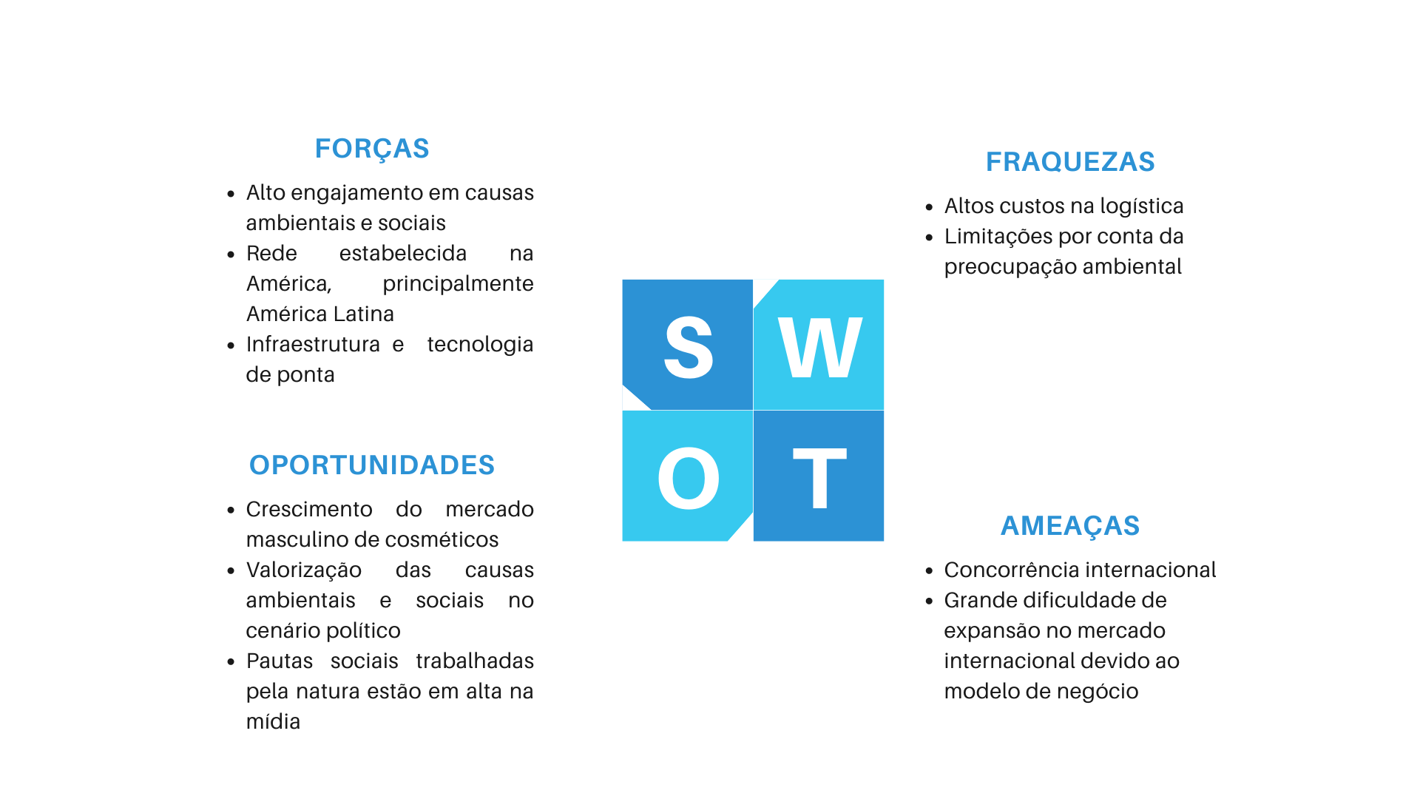

Fonte: autoria própria, feito a partir de um modelo no Canva.com

## Proposta de Valor: Value Proposition Canvas

Para os pesquisadores e agroextrativistas parceiros da Natura que precisam, respectivamente, coletar e enviar informações sobre plantas, o Obyweb é uma aplicação web que digitaliza o envio e coleta de dados sobre espécies vegetais de forma rápida e com armazenamento offline até posterior sincronização, tornando mais fácil seguir o protocolo de pesquisa

**Figura 2** - Canvas Proposta de Valor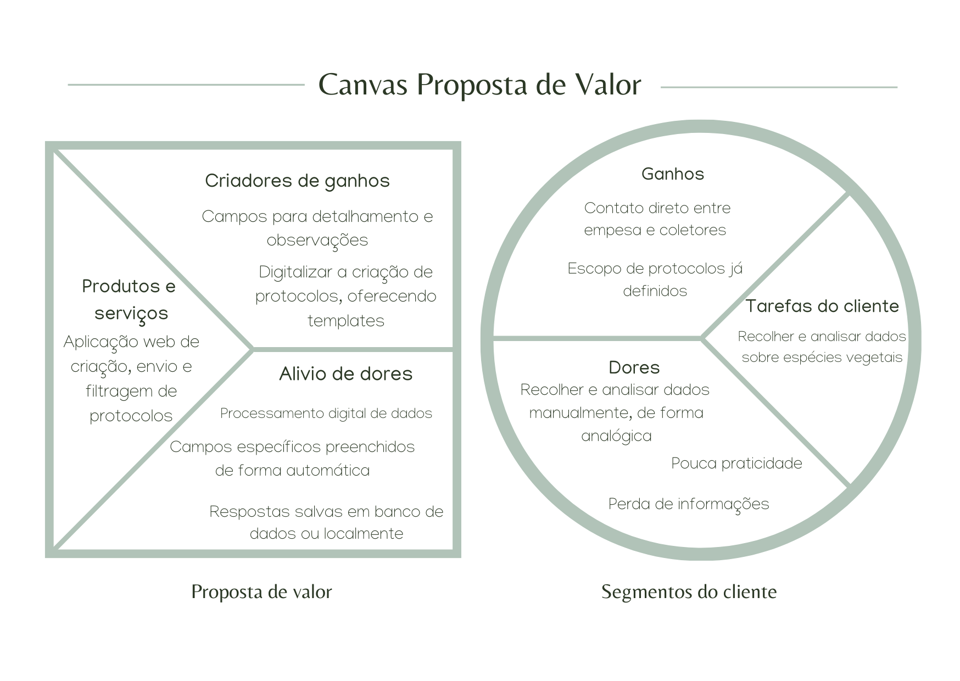

Fonte: autoria própria, feito a partir de um modelo no Canva.com

## Matriz de Risco

**Figura 3** - Matriz de Riscos e Oportunidades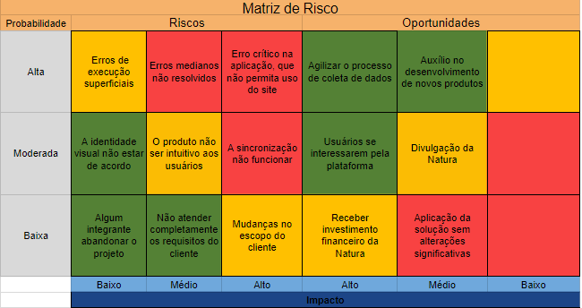Fonte: autoria própria

**Erros de execução superficiais:** devido ao prazo curto de entrega - 10 semanas - há uma alta probabilidade de focarmos apenas nos grandes problemas da nossa aplicação, o que poderia acarretar no não solucionamento de pequenos erros e bugs que não afetariam a usabilidade do site, mas poderiam causar incômodo aos usuários. Uma forma de mitigar esse risco de probabilidade alta é separando um integrante do grupo para, ao final da Sprint, focar na solução de pequenos problemas no site.

**Erros médios não resolvidos:** visto que o assunto abordado neste módulo é completamente novo para a maioria dos integrantes do grupo, é certo que muitas dificuldades aparecerão principalmente no desenvolvimento da aplicação. Por isso, há uma alta probabilidade de não conseguirmos solucionar problemas considerados por nós como médios, ou seja, que não impedem a utilização do site mas interferem significativamente na usabilidade deste. Uma forma de mitigar esse risco é buscar que todos os membros do grupo compareçam e sejam ativos nas orientações, o que dará base para um bom desenvolvimento do projeto neste módulo.

**Erro crítico na aplicação que não permita o uso do site:** tendo em vista a complexidade da construção de um banco de dados e do grande número de linguagens e tecnologias diferentes que serão utilizados neste período de 10 semanas, há um alto risco de apresentarmos uma aplicação que não cumpra realmente seu objetivo. Uma maneira de ter esse risco mitigado é o grupo focar mais as energias na estrutura e funcionamento do site do que no design deste, haja vista que a Natura não nos concedeu o uso de sua identidade visual, o que acarreta na necessidade de os próprios colaboradores da empresa alterarem elementos de design que utilizarmos no site.

**A identidade visual não estar de acordo:** é um risco de probabilidade moderada e impacto baixo, porque apesar de ser pouco agradável aos olhos, não impacta nas funcionalidades do app. A mitigação deste risco se dá a partir de um estudo aprofundado sobre criação de identidade visual. O grupo Obyweb está trabalhando nesse quesito para que este não se torne um problema real.

**O produto não ser intuitivo aos usuários:** o produto final precisa ser intuitivo, simples e prático para os usuários. O objetivo do projeto é entregar uma solução que facilite e traga maior eficiência na coleta e recebimento dos dados, e praticidade na aplicação é de fundamental importância. Como mitigação do risco, podemos avaliar com cuidado as User Stories para entendermos quais são as necessidades do nosso público alvo e cliente.

**A sincronização não funcionar:** a sincronização dos dados coletados quando o coletor estiver offline no nosso banco de dados, quando o mesmo estiver com conexão à internet. Essa característica é de grande importância para solucionarmos o problema de coletores em locais remotos sem conexão à internet. O grupo Obyweb ainda está trabalhando para prevenir esse risco da melhor forma possível.

**Algum integrante abandonar o projeto:** esse risco interferiria muito no rendimento do grupo, pois diminuiria o número de integrantes, o que aumenta as tarefas para cada membro, fazendo que as pessoas fiquem sobrecarregadas e não consigam manter a qualidade de produção ao tentar terminar tudo que é preciso. Isso pode ocorrer por fatores externos, como diferentes oportunidades, viagens e eventos familiares.

**Não atender completamente os requisitos do cliente:** o cliente sempre tem uma expectativa e requisitos que quer que sejam cumpridos no projeto. Porém, é normal que o grupo não consiga atender todos esses pedidos por diversos fatores, como falta de acesso e dificuldade de compreensão. Isso pode ser evitado se o grupo mantém uma relação aberta com o cliente onde há oportunidades de questionamentos, discussões argumentativas e apresentações informais.

**Mudanças no escopo do cliente:** é um risco que implica mudança de rota e replanejamento. Isso interfere diretamente no desenvolvimento dos projetos, provocando que mudanças e ajustes inesperados tenham que ser feitos sem uma organização completa que havia antes. A fim de lidar com isso, é preciso acompanhar os feedbacks com atenção, analisando o que é possível ou não, o que ajuda nas próximas ações do grupo.

**Agilizar o processo de coleta de dados:** o processo de coleta de dados será muito mais eficaz, prático e ágil com o constante uso da aplicação web para o envio dos protocolos. Ao invés dos agricultores terem que enviar as informações por meio de recursos analógicos (através de muitos papéis escritos a mão), ele poderá simplesmente encaminhar a quantidade de dados que precisar rapidamente e somente com alguns cliques no seu celular.

**Usuários se interessarem pela plataforma:** por ser uma plataforma que irá facilitar bastante o cotidiano dos agricultores durante as coletas, existe uma grande probabilidade de eles aderirem e se interessarem pela plataforma, por ela ter um impacto extremamente positivo em seu trabalho e em seu dia a dia.

**Receber investimento financeiro da Natura:** apesar da probabilidade do nosso grupo receber um apoio financeiro da Natura ser baixa, o impacto seria bem alto que esse investimento causaria no desenvolvimento do projeto, pois além de trazer uma enorme motivação para trabalharmos mais, poderíamos utilizar esse investimento para adquirir mais recursos que facilitariam o andamento do projeto (como por exemplo novos equipamentos, ferramentas pagas etc).

**Auxílio no desenvolvimento de novos produtos:** se a aplicação web funcionar bem, a coleta de dados será mais produtiva e permitirá uma base sólida de dados para uso posterior em novos produtos. Por exemplo, usando as informações sobre determinada espécie vegetal, a Natura cria um produto usando tal planta.

**Divulgação da Natura:** o uso da nossa aplicação web por uma marca renomada seria uma forma de divulgar nossos nomes e agregar no currículo.

**Aplicação da solução sem alterações significativas:** isso mostra que agradamos o cliente, o que é uma boa experiência e uma oportunidade para enriquecer o currículo e nosso portfólio de projetos.

# Requisitos **do** Sistema

Com base na entrevista com o parceiro, elaboramos as personas e user stories referentes ao pesquisador e ao agroextrativista parceiro. Dessa forma, conseguimos entender melhor o público alvo da empresa, quais objetivos ela tem que atingir e como fará isso.

## Persona

**Figura 4** - Persona 1

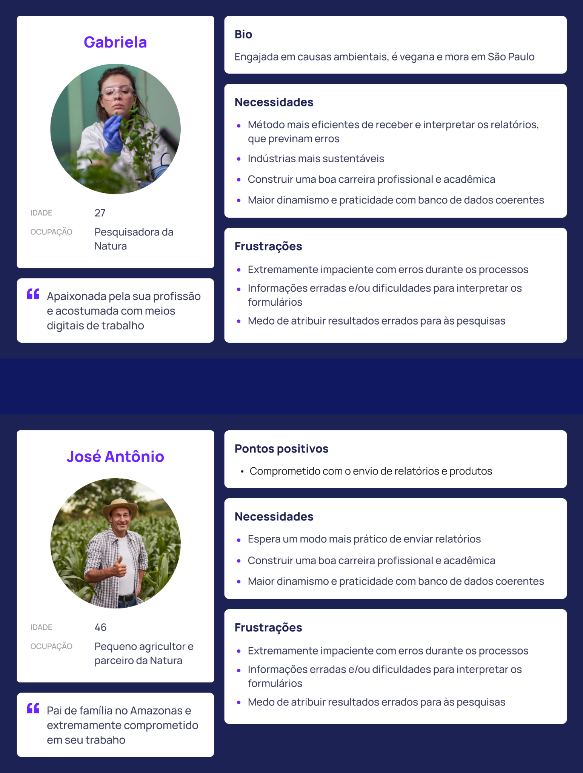

Fonte: autoria própria

**Persona 2**

**Figura 4** - Persona 2

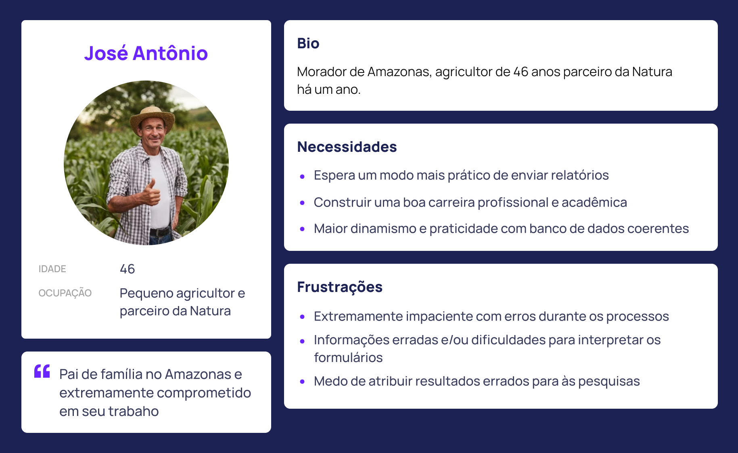

Fonte: autoria própria

## Histórias dos usuários (user stories)

As user stories são frases curtas que simulam experiências que os usuários poderão vivenciar no software, escrita pela perspectiva dos mesmos. Organizamos as nossas user stories de acordo com suas complexidades e prioridades, numa escala entre 1 a 5, sendo 1 as menos complexas e urgentes e 5 as de maior dificuldade e relevância

**Tabela 1 -**User Stories

| Número | Descrição | Complexidade (1-5) | Prioridade (1-5) | Status |
| --- | --- | --- | --- | --- |
| 1 | Como coletor, eu quero enviar relatórios de forma simples para que facilite seu trabalho | 4 | 4 | Incompleto |
| 2 | Como coletor, eu quero documentar as entregas corretamente para que meu trabalho seja valorizado | 3 | 5 | Incompleto |
| 3 | Como coletor, eu quero um procedimento de envio rápido para que consiga realizar mais projetos | 3 | 4 | Incompleto |
| 4 | Como pesquisador, eu quero receber dados detalhados para que não comprometa meu trabalho | 5 | 5 | Incompleto |
| 5 | Como pesquisador, eu quero métodos sustentáveis de pesquisa para que não gere desperdício | 3 | 3 | Incompleto |
| 6 | Como pesquisador, eu quero um meio digital de pesquisa para análises de dados mais eficientes | 5 | 4 | Incompleto |
| 7 | Como pesquisador, quero poder criar um protocolo personalizado e digital que poderá ser preenchido pelos coletores com os dados | 5 | 5 | Incompleto |

Fonte: Autoria Própria

Usando a metodologia INVEST (Independente, negociável, valiosa, estimável, pequena e testável), fizemos o teste de User Story para a story 1 e 4 da tabela anterior. Veja abaixo:

**Tabela 2** - Teste de User Stories 4

| Número | T001 | |
| --- | --- | --- |
| Título | Envios de protocolos de forma simples | |
| Persona | Agroextrativista parceiro da Natura que precisam enviar dados sobre amostras de plantas | |
| História | Como coletor, eu quero que os protocolos cheguem aos pesquisadores com os dados que eu preenchi | |
| Critérios de aceitação | **CR-01 -** Somente podemos aceitar o envio do protocolo para o pesquisador se todos os campos forem preenchidos  **Validação**: todos os campos foram preenchidos | **CR -02 -**Somente podemos aceitar o envio do protocolo por meio de uma conexão de internet  **Validação:** estar em um local com conexão apropriada |
| Testes de aceitação | Critério de aceitação: **CR-01**  a. Coletor preenche todos os campos de dados requisitados:   * Aceitou = correto. * Recusou = errado, deve ser corrigido.   b. Coletor não preenche todos os campos de dados requisitados:   * Aceitou = errado, deve ser corrigido. * Recusou = correto. | Critério de aceitação: **CR-02**  a. Coletor envia protocolo conectado a uma rede de internet:   * Aceitou = envio completo. * Recusou = os dados serão armazenados em cache para envio posterior. |

Fonte: autoria própria

**Tabela 3-** Teste de user story 4

| Número | T004 | |
| --- | --- | --- |
| Título | Recebimento, filtragem e análise de dados para P&D | |
| Persona | Pesquisador da Natura que depende dos dados enviados pelos coletores para realizar as pesquisas e amostras dos produtos | |
| História | Como pesquisador, eu quero receber dados corretos e filtrados para que minhas análises sejam feitas de forma eficiente | |
| Critérios de aceitação | **CR -01 -**Pesquisadora somente pode receber o envio do protocolo por meio de uma conexão de internet.  **Validação:** estar em um local com conexão apropriada | **CR -02** - Pesquisador pode filtrar os dados de acordo com as categorias do protocolo  **Validação:** usar as palavras-chave |
| Testes de aceitação | Pesquisador acessa banco de dados:   * Aceitou = acesso completo. * Recusou = não é possível acessar os dados | Pesquisador busca usando uma palavra que descreve a categoria do dado:   * Aceitou = dados aparecem * Recusou = mensagem de “Nenhum resultado encontrado” |

Fonte: autoria própria

# 

# Arquitetura do Sistema

O sistema é composto por front-end, que apresenta a tela de login responsiva, tela inicial do coletor, tela inicial do pesquisador, tela de criar protocolos e tela de responder os protocolos. Todos estão, seguindo as recomendações das heurísticas de Nielsen, com toasts e modals que informam sobre o status do sistema. Essa camada de interação direta com o usuário foi feita usando HTML, CSS e JavaScript.

Além disso, há a estrutura do banco de dados, criada com a ajuda das ferramentas DBSchema, DBbrowser e a biblioteca SQLite3. A integração entre o banco de dados e o frontend foi feita usando Node.js e testada com o Postman.

## Módulos do Sistema e Visão Geral (Big Picture)

**Figura 5** - Pré-visualização do diagrama de fluxo

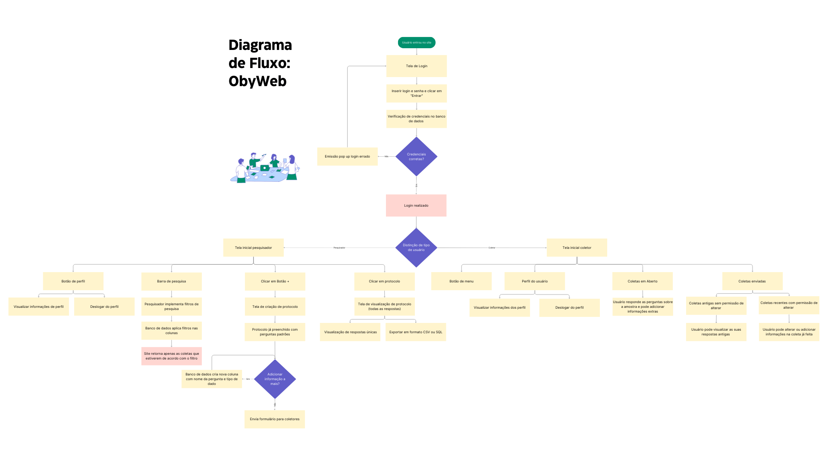

Fonte: autoria própria

Para melhor visualização do diagrama de fluxo, é possível abrir o arquivo através da nota de rodapé.[4]

A principal função do diagrama de fluxo é explicar o caminho que o usuário vai traçar no site, neste caso, os usuários podem ser de dois tipos diferentes: pesquisador ou coletor. Desta forma, a depender do tipo de usuário escolhido, ao fazer “login” no site, um dos dois caminhos possíveis será traçado, sendo um para coletores e outro para pesquisadores. Devido às dores e demandas diferentes dos dois tipos de usuário, foram pensados diferentes layouts, funcionalidades e fluxos possíveis dentro da aplicação web. Ao entrar como pesquisador, é possível acessar:

* Botão de perfil: mostra informações sobre o usuário e permite o logout;
* Barra de pesquisa: faz a busca das coletas de acordo com os filtros definidos;
* Botão “mais”:o pesquisador é redirecionado para a tela de criação de protocolo. Nessa tela, já existem algumas perguntas padrão preenchidas, o que agiliza o processo de criação. No entanto, se o pesquisador desejar adicionar mais perguntas, o banco de dados é capaz de criar uma nova coluna para armazenar o nome da pergunta e o tipo de dado correspondente. Caso contrário, o pesquisador pode enviar o formulário para os coletores;
* Protocolo mostra as respostas de todos os protocolos e permite a visualização de respostas únicas e a exportação em formato CSV e SQL.

Ao entrar como coletor, é possível acessar:

* Botão de perfil: mostra informações sobre o usuário e permite o logout;
* Coletas em aberto: área em que o coletor responde às perguntas sobre a amostra e pode adicionar informações extras
* Coletas enviadas: tela em que é possível ver as coletas antigas e as atuais, em que é possível alterar ou adicionar informações na coleta já feita

## Tecnologias Utilizadas

O back-end da aplicação web foi feito utilizando o editor VS Code, bem como o motor Node.JS, o qual permitiu que utilizássemos a linguagem de programação JavaScript para programar nosso servidor. Desse modo, verificações de credenciais acontecem por meio do uso de Node.js, assim como as criações de protocolo, as consultas e atualizações de informações. Nesse processo, também é usado o SQLite, que permite o uso e gerenciamento de bancos de dados relacionais. Na tabela abaixo estão representadas as tecnologias que utilizamos ao longo do desenvolvimento do nosso projeto.

**Tabela 4-** Tecnologias utilizadas

| Visual Studio Code | O VSCode foi utilizado em nosso projeto para fazer as edições e depurações de código. Suas características nos permitem modificar o editor de acordo com o uso, o que significa que conseguimos baixar as bibliotecas da internet e integrá-las ao código de acordo com suas necessidades. | |
| --- | --- | --- |
| Node.js | O Node.js é uma plataforma de desenvolvimento de aplicações em JavaScript que permite a execução do código no servidor. A utilização do Node.js em nosso projeto, nos permite criar aplicativos em JavaScript, seja ele de front-end, ou de back-end. | |
| SQLite | O SQLite é uma biblioteca que implementa e gerencia uma base de dados em linguagem C. Assim, nós utilizamos o SQLite em nosso projeto para fazer o banco de dados do nosso site. | |
| Postman | O postman é uma plataforma de API que serve para testar as requisições feitas ao servidor. Ele fornece uma interface gráfica para enviar solicitações sem a necessidade de um front-end e permite a adição de cabeçalhos de requisição, autenticação, envio de dados de formulário e testes em diferentes ambientes. | |
| Db Schema | O DbSchema é uma ferramenta de design de banco de dados e modelagem visual. Nós utilizamos o DbSchema em nosso projeto por oferecer uma abordagem gráfica e intuitiva para projetar, documentar e gerenciar esquemas de banco de dados de diferentes tipos. | |
| Db Browser | Em nosso projeto, nós utilizamos o Db Browser para visualizar e editar bancos de dados em SQLite. Por meio dele foi possível projetar, criar e editar tabelas do banco de dados. | |

Fonte: autoria própria

# UX e UI Design

## Wireframe

Wireframe é o termo usado para uma versão inicial de um produto, um esboço, rascunho. Nele, através de formas geométricas, linhas e pequenas quantidades de texto, sempre de forma simples, deve-se entender como será a interface do usuário e as divisões de conteúdo.

No caso do nosso produto, ele deve ser acessível para diferentes tipos de tela. Foi exposto pelo cliente a necessidade de uma portabilidade para aparelhos celulares, pensada nos coletores e agroextrativistas, além do formato desktop para trabalho no setor de P & D - Pesquisa e Desenvolvimento - da Natura. Logo, o wireframe foi desenvolvido utilizando o método “Mobile First”, que consiste em idealizar e construir a aplicação web e sua usabilidade para dispositivos móveis em um primeiro momento, adaptando-a para outras plataformas posteriormente (PUCRS Online, 2021).

A primeira versão apresenta 7 telas. São essas:

**Tela de login**

Primeira tela apresentada ao usuário ao entrar no website. A tela, com exclusividade, não apresenta um cabeçalho com conteúdo, pois as informações presentes no header só estarão disponíveis para coletores ou pesquisadores já logados.

Há três campos de interação, onde o usuário poderá inserir suas credenciais (nome e senha) e pressionar o botão “Entrar” para validar as informações e acessar a tela *home*, já distinguindo os usuários entre coletores e pesquisadores e enviando-os para a versão adequada.

O rodapé será padronizado em todas as telas, apresentando um sitemap, seções do site em tópicos interativos e o logo do website.

**Figura 6** - Tela de login 480 x 640 px

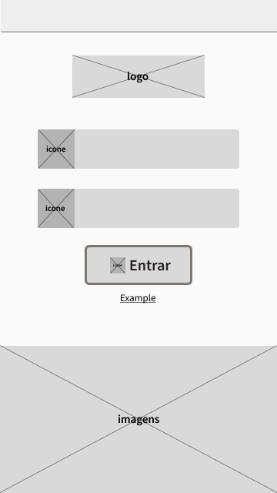

Fonte: Autoria própria

**Figura 7** - Tela de login desktop 1024x768px

Fonte: Autoria própria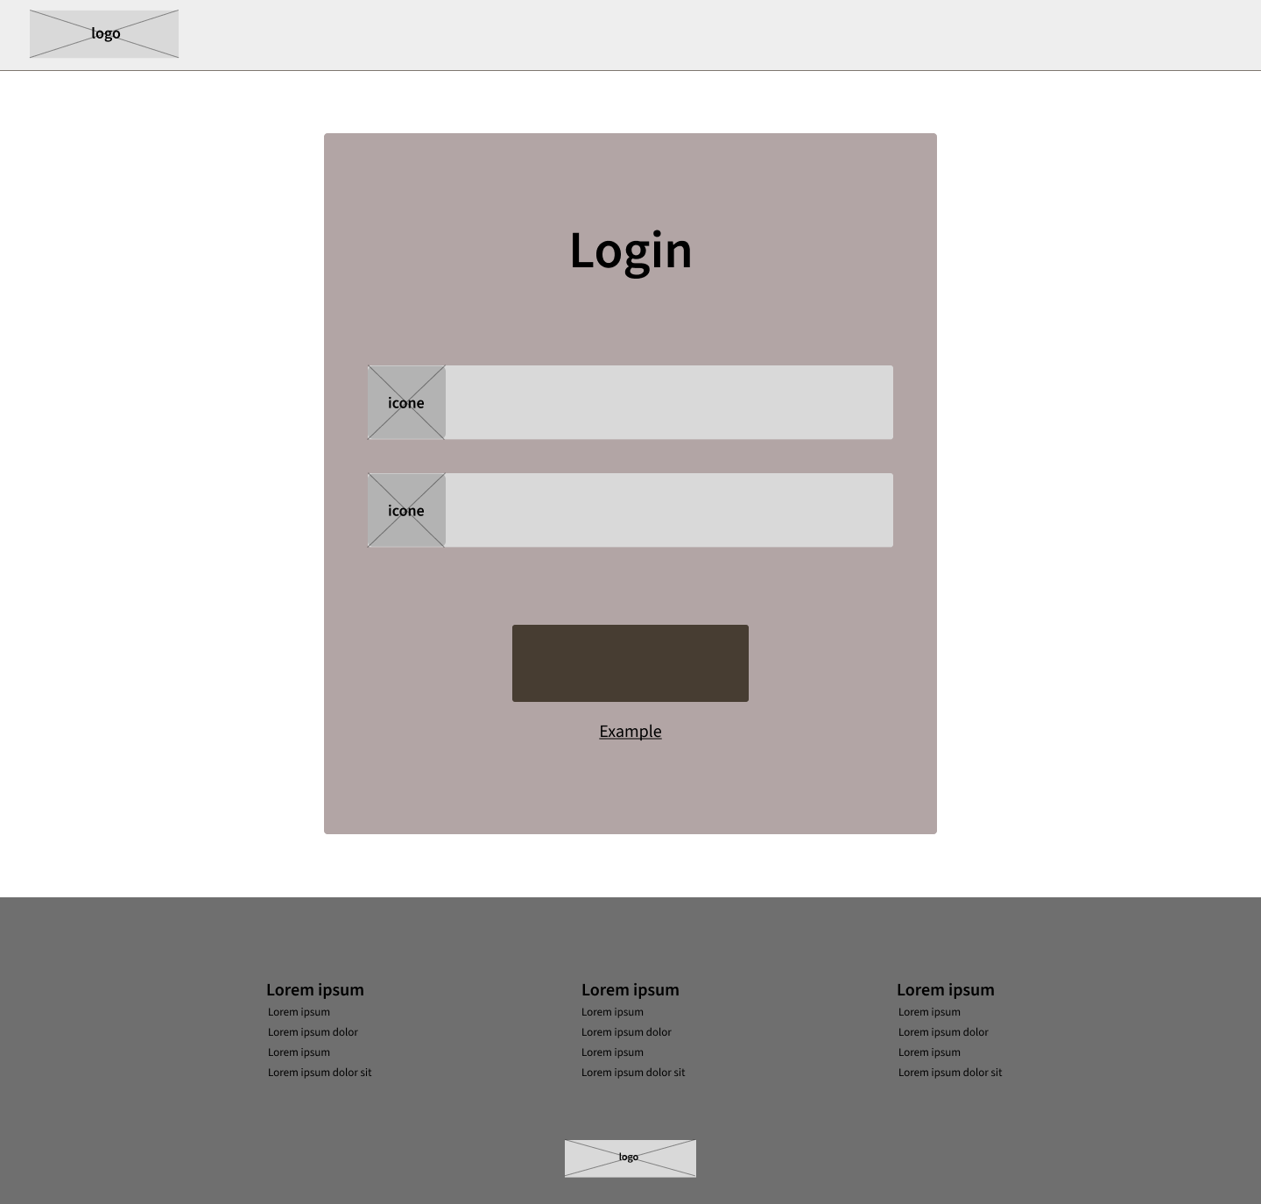

**Telahome**

Tela que dará ao usuário a capacidade de visualizar, criar e gerenciar protocolos, entregas habilitadas para edição, protocolos fechados e análises breves de dados, além de disponibilizar um caminho para todas as outras seções do website.

Apresenta um cabeçalho padronizado para a versão mobile, que acompanha o usuário durante a rolagem, fixado no canto superior. À esquerda, existe um ícone de três barras que, ao interagir, mostra ou oculta o menu lateral. Caso o dispositivo acessado tenha um tamanho de tela maior, como um computador, a barra é oculta e as funcionalidades são dispostas horizontalmente no cabeçalho. No centro, está disposto o logo do site, com link direto para a tela home, podendo ser utilizado para voltar ao início do conteúdo ou retornar para a tela home (caso esteja em outro local do site). O último ícone presente leva o usuário ao perfil dele, apresentando a possibilidade de sair de sua conta, por exemplo.

No corpo, as disposições de elementos são diferentes de acordo com o perfil do usuário. Para coletores, os protocolos em aberto são dispostos em formato de “galeria”, imagens dispostas em duas colunas junto a um texto com nome e data limite de envio do protocolo. Em outra seção, os protocolos já enviados estão dispostos no mesmo formato, porém escurecidos. Caso ainda esteja dentro do prazo, o produtor verá um ícone de lápis, simbolizando a possibilidade de edição. Clicando em qualquer campo ainda editável, o usuário é direcionado para a página de preenchimento de protocolo.

Para pesquisadores, os protocolos são dispostos em uma espécie de kanban, dispostos em duas colunas de “Protocolos abertos” e “Protocolos fechados”. Todas as coletas podem ser filtradas para encontrar protocolos específicos e disposição de dados sobre o que foi procurado. À esquerda, um botão com um símbolo de mais indica ao usuário a possibilidade de criar novos protocolos, sendo enviado para a página correspondente.

**Figura 8** - Tela de home do coletor 480 x 640px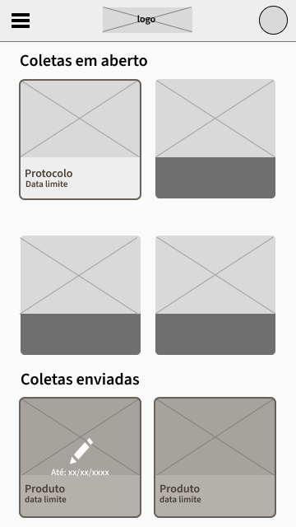

Fonte: Autoria própria

**Figura 9** - Tela de home do pesquisador 1024x768px

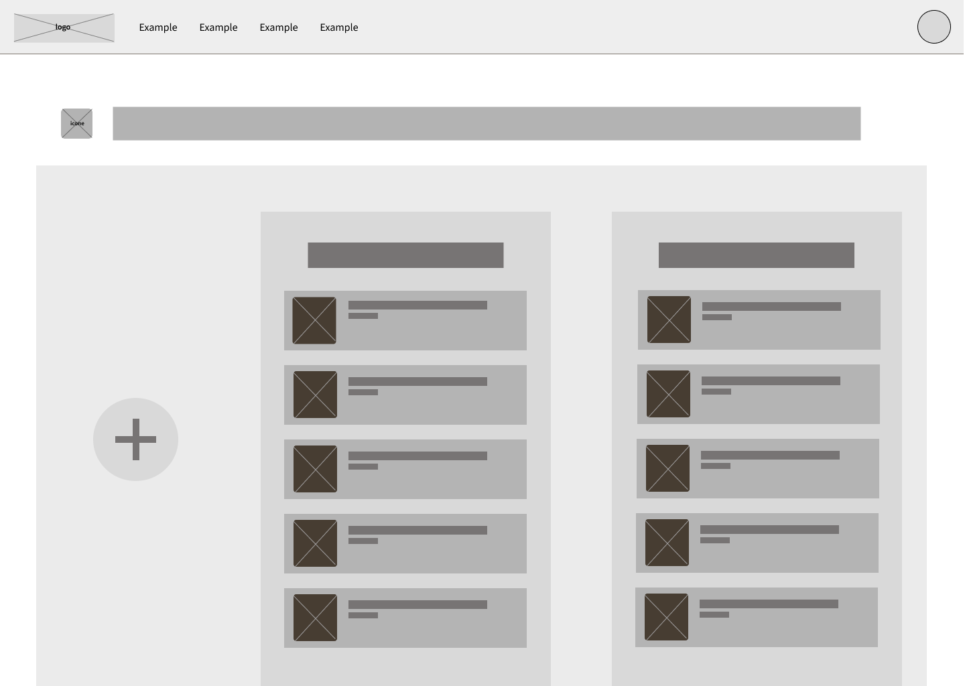Fonte: Autoria própria

**Menu lateral**

Ao clicar nas três barras que aparecem em qualquer tela, um menu lateral se expande e a tela ao fundo fica desabilitada para evitar que o usuário interaja com ela enquanto o menu está aberto. Essa seção contém funcionalidades e atalhos para páginas específicas do site, proporcionando uma maneira rápida e fácil de acessá-las. Quando o usuário terminar de usar o menu, é possível ocultá-lo simplesmente clicando novamente nas três barras, o que restaurará a funcionalidade da tela ao fundo.

**Figura 10** - Barra lateral da tela do coletor 480 x 640px

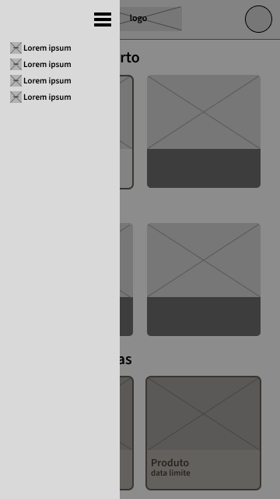

Fonte: autoria própria

**Preenchimento de protocolo**

Nesta tela, o coletor poderá preencher os campos, realizar upload de fotos e enviar os protocolos para análise pela equipe de pesquisa e desenvolvimento. Isso significa que o processo de coleta de informações ficará mais ágil e eficiente, permitindo que os pesquisadores tenham acesso aos dados de maneira mais rápida e precisa.

No início da seção de conteúdos, são dispostos o título e uma breve descrição ou lembretes do protocolo. Esses dados servirão para que o coletor se atente aos detalhes requisitados pelo pesquisador e não se esqueça de nenhuma informação importante.

Após uma pequena divisória, os campos de preenchimento aparecem. Os dois primeiros campos serão automaticamente preenchidos caso o pesquisador tenha aceitado as permissões de acesso à localização e data. Essa funcionalidade contribui para uma coleta mais precisa dos dados, além de otimizar o tempo de resposta do coletor.

Vale ressaltar que todas as informações previamente preenchidas podem ser editadas a qualquer momento pelo usuário, permitindo que eventuais erros sejam corrigidos e as informações atualizadas conforme necessário.

Os campos seguintes são idealizações de tipos de resposta que serão aceitas. Os círculos e os menus suspensos são meios de resposta para questões de múltipla escolha, que serão validados pela equipe durante o desenvolvimento, visando um design mais amigável, otimizado e eficiente para o público-alvo.

O penúltimo campo será para uploads de arquivos de fotos, sendo possível uma pré-visualização das fotos carregadas pelo usuário para evitar o envio de fotos erradas ou com baixa qualidade. Essa funcionalidade contribui para uma coleta mais precisa das informações, garantindo que as fotos sejam compatíveis com as necessidades da pesquisa.

Por último, haverá um campo para observações, para o envio de texto e informações numéricas. Assim, detalhes que o coletor julgar necessário relatar poderão ser enviados para os pesquisadores sem problemas, garantindo que todas as informações relevantes sejam consideradas no processo de análise.

**Figura 11** - Tela de preenchimento do protocolo mobile 480 x 640px

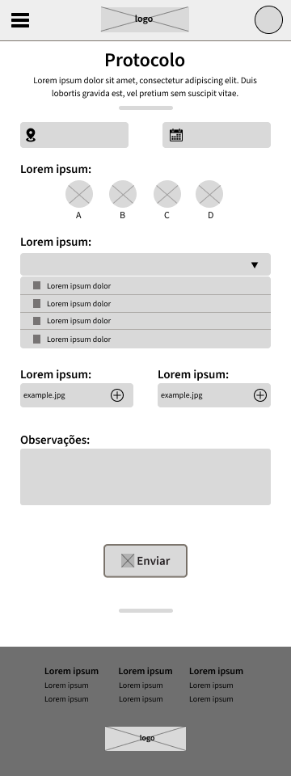

Fonte: Autoria própria

**Figura 12** - Tela de preenchimento do protocolo desktop 1024x768px

Fonte: Autoria própria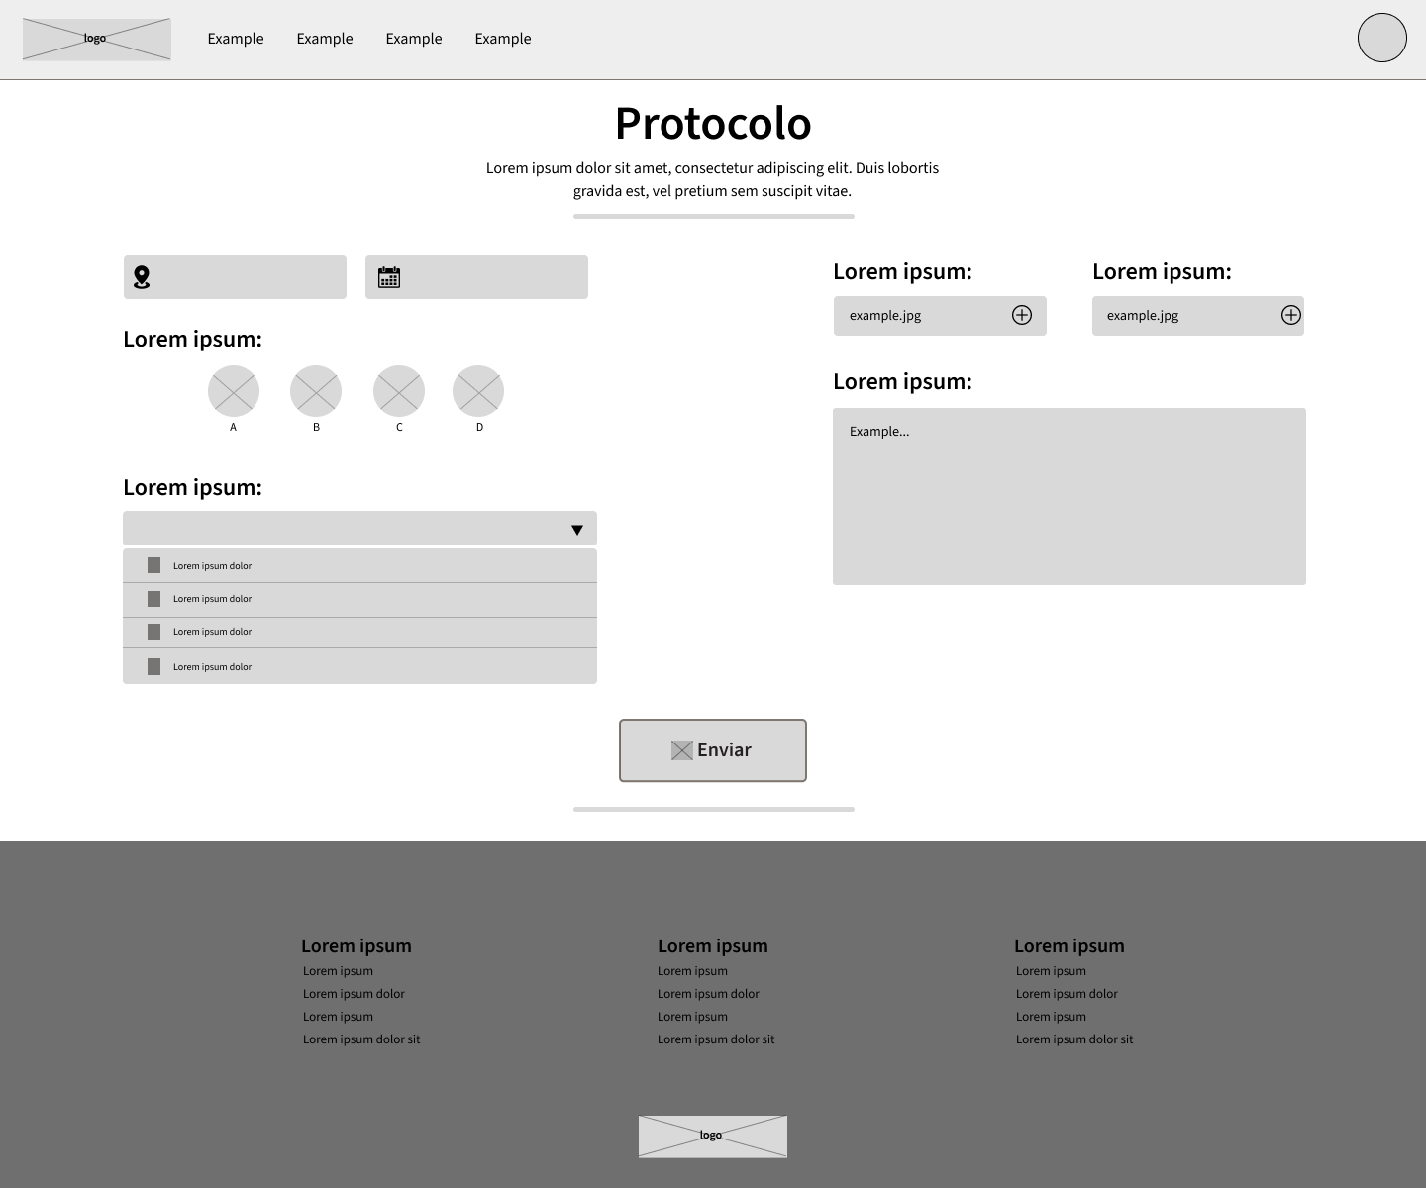

## 

## Design de Interface - Guia de Estilos

O Guia de Estilos é um documento que estabelece diretrizes e padrões para a aparência visual e o design do nosso projeto. Por meio dele, foi possível definir aspectos como cores, tipografia, layout, ícones, imagens e outros elementos visuais. No rodapé está o link para a visualização do guia de estilos da nossa aplicação web[5]

# 

# 

# Projeto de Banco de Dados

O Projeto de Banco de Dados é um processo que tem o objetivo de implementar um banco de dados que promova as necessidades de informação do usuário. No nosso Banco de Dados, colocamos todas as informações que os usuários irão receber e responder, sendo os pesquisadores ou coletores. Para isso, usamos o DBSchema para produzir o modelo lógico desse banco de dados .

## Modelo Conceitual

**Figura 13 -** Modelo conceitual

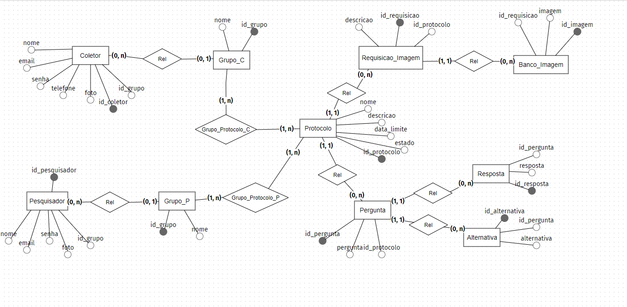

Fonte: Autoria própria / BR Modelo WEB

O modelo conceitual é uma abstração de como as entidades e atributos do nosso banco de dados se relacionam entre si. No modelo acima, estão representadas as relações e atributos de cada uma das entidades do projeto.

Os coletores, assim como os pesquisadores, possuem atributos de nome, email, senha, telefone, foto, id e id do seu grupo. Os grupos C e P possuem nome e id de seus grupos. Já os protocolos possuem atributos de nome, descrição, data limite, estado e seu id. Os protocolos também se relacionam com as requisições de imagens e as perguntas. O primeiro possui atributos de nome, id de requisição e id do protocolo, relacionando-se ainda com o banco de imagens que possui atributos como imagem, id de imagem e id de requisição. Já o segundo possui atributos como a pergunta, id da pergunta e id do protocolo, As perguntas se relacionam com as alternativas e respostas das perguntas, sendo que a primeira possui o id da pergunta, id da alternativa e as alternativas, e a segunda possui o id da pergunta, id da resposta e as respostas.

## Modelo Lógico

O modelo lógico tem uma relação mais detalhada entre as entidades, descrevendo as tabelas, os campos e a relação entre as tabelas. O modelo a seguir apresenta todos os dados que os pesquisadores ou coletores terão oferecido para responder divididos em tabelas e a relação entre essas informações.

No que diz respeito aos usuários, foram criadas duas tabelas denominadas "Coletor" e "Pesquisador" para representar os dois tipos diferentes de usuários que teremos em nosso banco de dados. O objetivo dessas tabelas é armazenar informações de cada usuário de acordo com suas funções, sendo elas, respectivamente, os coletores, parceiros da Natura, ou os pesquisadores, colaboradores da Natura. Essas tabelas possuem uma relação de 'n para 1' com as tabelas "Grupo_C" e "Grupo_P", relacionadas aos coletores e pesquisadores, respectivamente. Assim, essas tabelas de grupo podem receber um ou mais usuários, respectivamente.

Após isso, existem duas tabelas de relacionamento, "Grupo_protocolo_C" e "Grupo_protocolo_P", que ligam os grupos à tabela "Protocolo" com uma relação 'n para n'. Ou seja, vários grupos de coletores e pesquisadores podem estar ligados a um protocolo, e um grupo pode estar ligado a vários protocolos.

Na tabela "Protocolo", são armazenados todos os protocolos já utilizados. Esta tabela possui um relacionamento de '1 para n' com a tabela "Requisicao_imagem". Dessa forma, um protocolo criado pode estar ligado a uma ou mais requisições de imagens. Por sua vez, a tabela "Requisicao_imagem" possui um relacionamento de '1 para n' com a tabela "Banco_imagem". Assim, para cada requisição de imagem feita, pode-se relacionar uma ou mais imagens da tabela "Banco_imagem".

Além disso, a tabela "Protocolo" também possui uma relação de '1 para n' com a tabela "Pergunta". Isso significa que cada pergunta obrigatoriamente estará ligada a um protocolo da tabela "Protocolo", e um protocolo pode receber mais de uma pergunta. Já a tabela "Pergunta" possui um relacionamento de '1 para n' tanto com a tabela "Resposta" quanto com a tabela "Alternativa". Desta forma, uma pergunta da tabela "Pergunta" pode estar relacionada a uma ou mais respostas, e uma resposta da tabela "Respostas" pode estar ligada a apenas uma pergunta da outra tabela. Em relação à tabela "Alternativa", cada alternativa desta tabela deve, obrigatoriamente, estar ligada a uma pergunta. Além disso, mais de uma alternativa pode estar ligada a uma pergunta da tabela "Pergunta".

**Figura 14** - Modelo Lógico

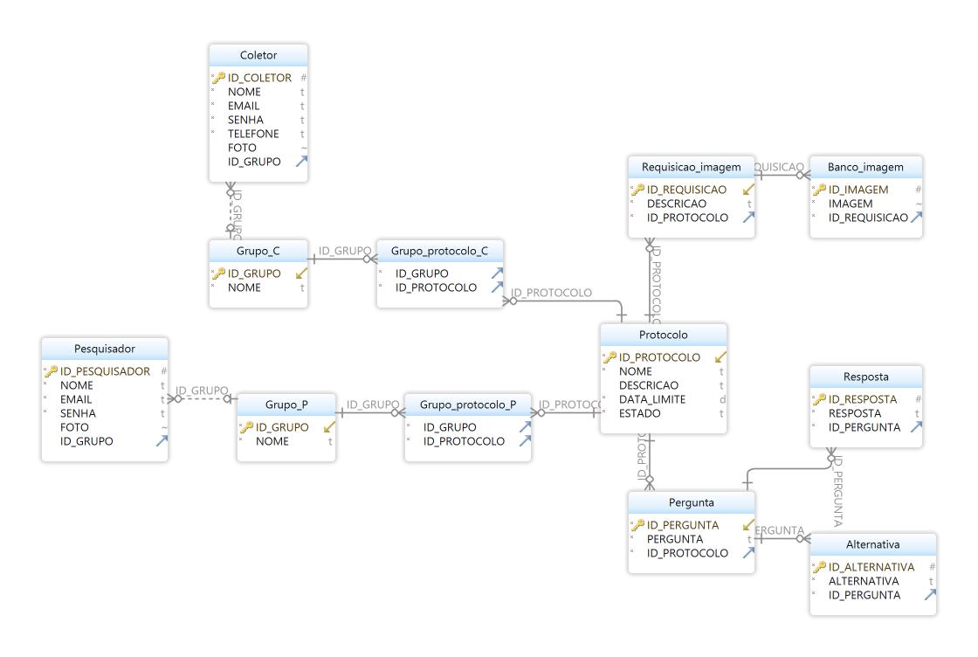Fonte: Autoria própria

# Testes de Software

No dia 6 de Junho de 2023, foram realizados testes com 8 alunos de outra turma da instituição, Inteli. Os alunos que testaram tinham uma faixa etária de 17 a 20 anos. Nosso objetivo era analisar a qualidade do software até o momento desenvolvido.

As sessões foram feitas em mesas reservadas e nos próprios computadores dos alunos do grupo. Junto com os *testers* ficou um aluno do grupo para explicar os requerimentos da empresa, os objetivos do grupo e o que já tinha sido desenvolvido. Esse aluno acompanhou todo o processo dos participantes com o site sem qualquer tipo de auxílio ou interferência externa. Ele pôde analisar todas as dificuldades, facilidades, dúvidas e preferências que os alunos tiveram ao acessar o site. No final do teste, os participantes preencheram um formulário de perguntas gerais sobre a experiência com o site[6] e uma tabela onde colocaram suas dificuldades, o que gostaram e possíveis melhorias[7]. Além disso, pedimos para que os participantes descrevessem aquilo que sentiam enquanto navegavam pela aplicação e realizassem uma consideração final da experiência.

Após a realização dos testes e as análises de todas as respostas e comentários, organizamos em uma tabela sobre as tarefas que os participantes tinham que cumprir, como fazer isso, o que teremos que mudar e as dificuldades que tivessem. Segue a tabela com essas informações:

**Tabela 5 -**  Resumo das atividades testes[8]

|  | Tarefa a ser cumprida | Endpoints previstos | Alterações previstas no banco de dados | Resumo das dificuldades nos testes de usabilidade | Resumo das dificuldades nos testes técnicos |
| --- | --- | --- | --- | --- | --- |
| 1. | Criar um protocolo novo | /criar_protocolo | Adição de perguntas. | Acharam a interface confusa, especialmente a parte de diferenciar as perguntas e as respostas | A integração não funciona completamente |
| 2. | Navegar pelos protocolos criados e modificados | /visualizar_protocolo/pesquisar_protocolo | Select na tabela Perguntas | Interfaze simples, então não tiveram dificuldades | A integração não funciona completamente |

Fonte: Autoria própria

## Teste de Usabilidade

De acordo com as respostas do formulário, no total 8 participantes, conseguimos perceber que a maior parte dos participantes acharam o site apenas um pouco complexo, 25% dos alunos não tiveram nenhuma dificuldade ao usar e o restante teve pouca dificuldade, 87% acredita que a maioria das pessoas conseguiriam entender como usar o site com facilidade. Porém, percebemos que os participantes tiveram um certo nível de dificuldade em uma das nossas páginas, onde não sabiam que o tipo do texto selecionado para criar o protocolo era para a resposta e não a pergunta sendo formulada pelo pesquisador. Então, por esse conflito específico, houve uma maior discrepância nas respostas com relação à complexidade do site. É possível analisar esses dados com as seguintes figuras:

**Figura 15** - Informações dos participantes

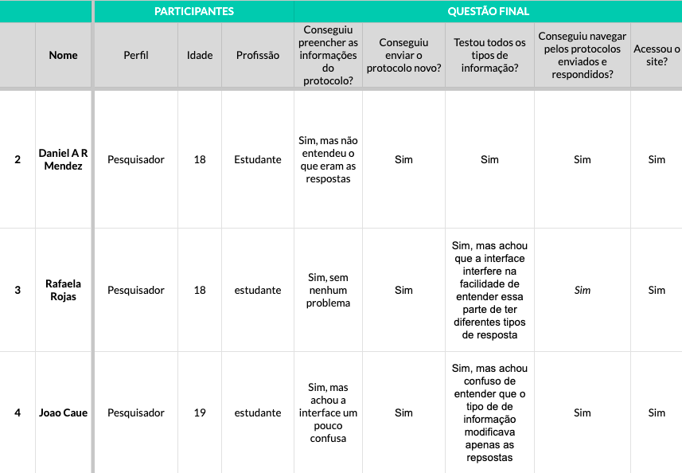

Fonte: autoria própria

**Figura 16** - Comentários extras dos participantes

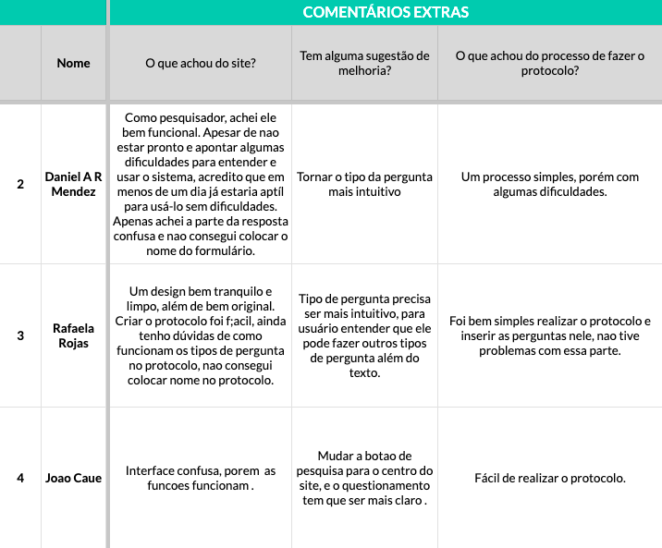

Fonte: autoria própria

Como base da nossa análise de qualidade da nossa aplicação usamos as 10 heurísticas de Jakob Nielsen. Elas projetam uma boa interface, provocando uma boa experiência de uso, permitindo que possamos usar como uma comparação para melhorar a nossa própria aplicação. Dessa forma, fizemos uma tabela com todas as 10 heurísticas, uma breve descrição de cada uma e quantos participantes confirmaram que elas foram cumpridas, como segue abaixo:

**Tabela 6 -** Resumo das Avaliações Encontradas nos Testes[9]

| Resumo das violações encontradas na avaliação | | |
| --- | --- | --- |
| Heurísticas | **Descrição de acordo com Jakob Nielsen** | **Aparições (total 8): quantos testers concordam que nosso site está de acordo com as heurísticas** |
| **1. Visibilidade do status do sistema** | Sistema deve manter os usuários informados sobre o que está acontecendo, por meio de feedback apropriado dentro de uma prazo razoável | 8 (100%) |
| **2. Compatibilidade entre o sistema e o mundo real** | Sistema deve falar o idioma do usuário, com palavras, frases e conceitos familiares ao usuário, em vez de termos orientados ao sistema. Siga as convenções do mundo real, fazendo as informações aparecerem em uma ordem natural e lógica | 8 (100%) |
| **3. Controle e liberdade para o usuário** | Usuários geralmente escolhem as funções do sistema por engano e precisam de uma "saída de emergência" claramente definida para deixar o estado indesejado sem ter que passar por um diálogo prolongado | 8 (100%) |
| **4. Consciência e padronização** | Usuários não devem ter que se perguntar se palavras, situações ou ações diferentes significam a mesma coisa | **3 (37%)** |
| **5. Prevenção de erros** | É melhor ter um design que evita a ocorrência de um problema do que boas mensagens de erro. Elimine condições propensas a erros ou verifique-as e apresente aos usuários uma opção de confirmação antes que eles se comprometam com a ação | 7 (87%) |
| **6. Reconhecimento em vez de memorização** | Minimize a carga de memória do usuário, tornando objetos, ações e opções visíveis. O usuário não deve ter que se lembrar de informações de uma parte do diálogo para outra. As instruções de uso devem ser visíveis ou facilmente recuperáveis sempre que apropriado. | 8 (100%) |
| **7. Eficiência e flexibilidade de uso** | Atalhos, invisíveis para o usuário iniciante, geralmente aceleram a interação do usuário experiente, de modo que o sistema possa atender a usuários inexperientes e experientes | **4 (50%)** |
| **8. Estética e Design Minimalista** | Diálogos não devem conter informações irrelevantes ou raramente necessárias. Cada unidade extra de informação em um diálogo concorre com as unidades relevantes de informação e diminui sua visibilidade relativa | 8 (100%) |
| **9. Ajude os usuários a reconhecerem, diagnosticarem e recuperarem-se de erros** | Mensagens de erro devem ser expressas em linguagem simples, indicar com precisão o problema e sugerir uma solução | 6 (75%) |
| **10. Ajuda e documentação** | Mesmo que seja melhor se o sistema puder ser usado sem documentação, pode ser necessário fornecer ajuda e documentação. Essas informações devem ser fáceis de pesquisar, focadas na tarefa do usuário, listar etapas concretas a serem executadas e não serem muito grandes. | **2 (25%)** |

Fonte: Autoria própria

O formulário preenchido após os testes consistia em perguntas sobre os participantes e as 10 perguntas de SUS (System Usability Scale). O SUS é importante pois ele mede a percepção do usuário em relação à usabilidade do sistema. Com as respostas dos 8 participantes conseguimos formar a tabela para finalmente analisar a nota do nosso site usando a escala do SUS. A seguinte tabela mostra a resposta de todos os *testers* de 1 (discordo totalmente) para 4 (concordo plenamente), a nota de SUS de cada um e a nota de SUS final do nosso site.

**Tabela 7** - Respostas para as 10 perguntas de SUS e a nota final

|  | Participantes | | | | | | | |  |
| --- | --- | --- | --- | --- | --- | --- | --- | --- | --- |
| Perguntas SUS | **1** | **2** | **3** | **4** | **5** | **6** | **7** | **8** |  |
| 1 - Eu acho que gostaria de usar esse sistema com frequência. | 4 | 4 | 4 | 5 | 5 | 4 | 4 | 5 |  |
| 2 - Eu achei o sistema desnecessariamente complexo. | 1 | 3 | 2 | 2 | 3 | 2 | 3 | 4 |  |
| 3 - Eu achei o sistema fácil de usar. | 5 | 3 | 3 | 4 | 4 | 3 | 4 | 5 |  |
| 4 - Eu acredito que precisaria de suporte técnico para usar esse sistema. | 2 | 2 | 1 | 2 | 3 | 2 | 2 | 2 |  |
| 5 - Eu achei as funções do sistema bem integradas. | 5 | 4 | 3 | 4 | 4 | 3 | 4 | 4 |  |
| 6 - Eu achei que houve muita inconsistência no sistema. | 2 | 2 | 1 | 4 | 1 | 2 | 2 | 2 |  |
| 7 - Eu acredito que a maioria das pessoas aprenderia a usar esse sistema rapidamente. | 4 | 4 | 2 | 5 | 5 | 4 | 4 | 2 |  |
| 8 - Eu achei o sistema muito confuso de usar. | 1 | 2 | 2 | 2 | 1 | 1 | 2 | 3 |  |
| 9 - Eu me senti confiante usando esse sistema. | 3 | 2 | 4 | 4 | 3 | 5 | 4 | 4 |  |
| 10 - Eu precisaria aprender muitas coisas novas antes de poder usar esse sistema. | 1 | 2 | 1 | 1 | 1 | 2 | 2 | 1 | **TOTAL SUS:** |
| **Nota SUS** | **85** | **65** | **72,5** | **77,5** | **80** | **75** | **72,5** | **70** | **75** |

Fonte: autoria própria

A nota média do SUS é 68, para o sistema ser considerado excelente a nota tem que ser maior que 85,5, e quando a nota é menor de 50 o sistema não é considerado aceitável, como é possível perceber na figura de explicação a seguir:

**Figura 18**: Explicação nota SUS

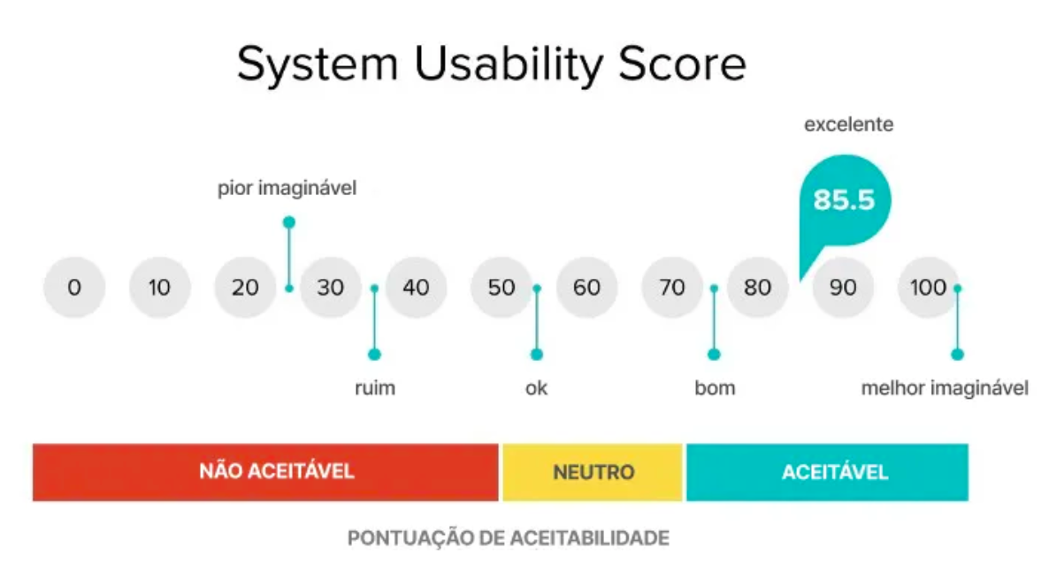

Fonte: <https://brasil.uxdesign.cc/guia-atualizado-de-como-utilizar-a-escala-sus-system-usability-scale-no-seu-produto-ab773f29c522>, 2022. Acesso: 21 de junho de 2023.

A nota final do nosso sistema foi 75. A partir dessas informações, podemos concluir que nosso site está bom. Ele ainda precisa melhorar, já que, junto com as tabelas, percebemos vários pontos específicos que temos que modificar.

Essa pesquisa foi muito importante para o desenvolvimento do nosso projeto, principalmente para os ajustes finais. Com ele percebemos muitas falhas perceptíveis por pessoas que não tem contato direto com o projeto, que muitas vezes não percebemos. Assim, conseguimos modificar todos os erros descobertos pelos testes e finalizar o site com mais qualidade e sem erros.

# Referências

SUS Calculator - UIUX Trend. **UIUX Trend**, 2019. Disponível em: <https://uiuxtrend.com/sus-calculator/>.

CARVALHO, Henrique. **10 Heurísticas de Nielsen para avaliar a interface**. Vida de Produto. Disponível em: <http://vidadeproduto.com.br/heuristicas-de-nielsen/>. Acesso em: 4 de jun. 2023

DORNELLES, C. A. **DB2 - Banco de dados - Projeto de Banco de Dados - www.cadcobol.com.br.** Disponível em: https://www.cadcobol.com.br/db2_novo_projeto_banco_dados.htm#:~:text=Um%20projeto%20de%20banco%20de. Acesso em: 11 maio. 2023.

ESTADÃO CONTEÚDO. **Após 4 anos, Eudora amplia aposta no varejo e volta a abrir lojas**. Época Negócios. Disponível em: https://epocanegocios.globo.com/Empresa/noticia/2018/04/epoca-negocios-apos-4-anos-eudora-amplia-aposta-no-varejo-e-volta-a-abrir-lojas.html#:~:text=A%20Eudora%20foi%20o%20projeto. Acesso em: 24 abr. 2023.

IWAKURA, Mariana ; BEZERRA, Flávia. **Com consumidores da classe média, Mary Kay cresce 70% no Brasil**. Pequenas Empresas Grandes Negócios. Disponível em: https://revistapegn.globo.com/Como-comecar/noticia/2014/09/com-consumidores-da-classe-media-mary-kay-cresce-70-no-brasil.html. Acesso em: 24 abr. 2023.

MEDSYSTEMS, Administrador. **Tratamentos estéticos e dermatológicos que substituem cosméticos e prometem maior duração dos resultados**. www.medsystems.com.br. Disponível em: https://medsystems.com.br/tratamentos-esteticos-e-dermatologicos-que-substituem-cosmeticos-e-prometem-maior-duracao-dos-resultados/. Acesso em: 23 abr. 2023.

MOMA Gabriel. **10 heurísticas de Nielsen para o design de interface.** UX Collective. Disponível em: <https://brasil.uxdesign.cc/10-heur%C3%ADsticas-de-nielsen-para-o-design-de-interface-58d782821840> Acesso em 5 de jun. 2023

NATURA &CO. **Relatório Integrado Natura &Co América Latina 2021**. [s.l.: s.n.], 2021. Disponível em: https://static.rede.natura.net/html/site_cf/br/07_2022/relatorio_anual/Relatorio_Integrado_Natura_Co_America_Latina_2021_VF_28.7.pdf. Acesso em: 20 abr. 2023.

NATURA COSMÉTICOS S/A. **O mundo é mais bonito com você**. www.natura.com.br. Disponível em: https://www.natura.com.br/a-natura/nossa-historia. Acesso em: 24 abr. 2023.

PACHECO, Dra Angélica. **Conheça 7 tratamentos que amenizam o envelhecimento! | Dra. Angélica**. www.angelicapacheco.com.br. Disponível em: https://angelicapacheco.com.br/envelhecimento-conheca-os-procedimentos-para-amenizar-os-efeitos-do-tempo-e-deixar-sua-pele-mais-saudavel/. Acesso em: 20 abr. 2023.

PELE CLÍNICA. **Peeling químico: o que é, benefícios e cuidados após o tratamento | Pele Clínica**. www.peleclinicadermatologia.com.br. Disponível em: https://www.peleclinicadermatologia.com.br/blog/estetica/peeling-quimico/#:~:text=O%20peeling%20qu%C3%ADmico%20%C3%A9%20um. Acesso em: 20 abr. 2023.

PUCRS ONLINE. **Mobile First: você já ouviu falar nessa tendência?** online.pucrs.br. Disponível em: https://online.pucrs.br/blog/public/mobile-first-voce-ja-ouviu-falar-nessa-tendencia. Acesso em: 27 abr. 2023.

REDAÇÃO. **IDH do Brasil recuou pela primeira vez em 30 anos**. EcoDebate. www.ecodebate.com.br. Disponível em:

https://www.ecodebate.com.br/2022/09/12/idh-do-brasil-recuou-pela-primeira-vez-em-30-anos/#:~:text=Nos%2025%20anos%20seguintes%20a. Acesso em: 24 abr. 2023.

UOL. **Natura é a marca de cosméticos mais forte do mundo, aponta estudo**. economia.uol.com.br. Disponível em: https://economia.uol.com.br/noticias/redacao/2021/05/10/natura-e-a-marca-de-cosmeticos-mais-forte-do-mundo-indica-estudo.htm. Acesso em: 20 abr. 2023.

WIKIPEDIA. **Natura**. Wikipedia. Disponível em: https://pt.wikipedia.org/wiki/Natura. Acesso em: 20 abr. 2023.

# **Apêndice A**

### 

### Documentação Realizada no Postman

Esta documentação tem como priorização os testes de cada rota através do modelo de operação CRUD (Create, Research, Update e Delete). Logo, cada tabela presente no banco de dados apresenta endpoints específicos para cada operação - que será identificada na descrição das rotas.

Além disso, um exemplo de retorno de cada rota e o comando de SQL correspondente foi adicionada à documentação, exemplificando o que o usuário visualiza ao utilizar cada endpoint. Para visualizar cada exemplo, basta selecioná-lo ao lado de cada "Example Request". [10]

# Apêndice B

### Relatório de Desenvolvimento de Aplicação Web

Ao longo da sprint 2 (01/05/2023 - 12/05/2023), o backend e banco de dados da aplicação web foi desenvolvido. Com isso, toda a armazenagem, controle e filtragem de dados para o usuário foi pensada e construída.

O Grupo Obyweb desenvolveu, ao longo da sprint 2, alguns dos principais endpoints da Aplicação Web do Grupo, que foram projetados com o intuito de possibilitar a existência de funcionalidades e páginas em nossa aplicação. No que diz respeito à aplicação de diferentes funcionalidades, utilizamos o “CRUD”, acrônimo para: “Create”, “Research”, “Update” e “Delete”; em português: Criar, Pesquisar, Atualizar e Deletar. Tendo isso em mente, foram criadas 4 pastas de endpoints utilizando o CRUD, sendo elas: “Main Page”, "Usuário" , “Grupo” e “Protocolo “.

A pasta “Main Page”, é onde armazenamos um endpoint chamado index que utiliza o método ‘GET’. Este tem como objetivo levar o usuário à página inicial da aplicação.

Já a pasta “Usuário”, guarda todos os endpoints que envolvem operações com a tabela usuário. O primeiro endpoint deste grupo, chamado “Inserir novo usuário - Create”, tem a função de inserir novos usuários na tabela já citada. O segundo endpoint, “visualizar usuários - Research”, utiliza o método ‘GET’ para ver informações de todos os usuários. O terceiro endpoint, “Login - Research”, utiliza o método ‘POST’ para buscar dentro do banco de dados as informações de acesso inseridas (email e senha). O quarto endpoint, “Atualizar informações - Update”, utiliza o método ‘GET’ para mostrar ao usuário as informações já inseridas para que este possa averiguar a necessidade de atualizações. O quinto endpoint, também chamado “Atualizar informações - Update”, utiliza o método ‘POST’ para atualizar as informações do usuário. O sexto endpoint, “Excluir usuário - Delete”, utiliza o método ‘GET’ para deletar as informações de determinado usuário.

No que diz respeito à pasta “Grupo”, guarda todas as informações relacionadas a grupos de coletores. Sendo assim, o primeiro endpoint dessa pasta, “Criar novo grupo - Create”, utiliza o método ‘POST’ para criar novos grupos de coletores. Já o segundo endpoint, “Visualizar grupos - Research”, utiliza o método ‘GET’ para visualizar os grupos existentes. O terceiro endpoint, “Atualizar integrantes - Update”, utiliza o método ‘GET’ para mostrar os grupos com seus respectivos integrantes a fim de averiguar a necessidade de atualizá-los. Assim, o quarto endpoint, também chamado “Atualizar integrantes - Update“, tem como objetivo possibilitar a atualização dos integrantes de um grupo. O quinto endpoint da pasta, chamado “Remover grupo - Delete” tem como objetivo deletar grupos do banco de dados.

A pasta “Protocolo” tem como objetivo realizar as operações relacionadas com os protocolos, função esta que será melhor detalhada na explicação dos endpoints da pasta. O primeiro endpoint desta pasta é o “Criar novos protocolos - Create”, este utiliza o método ‘POST’ para criar novos protocolos no banco de dados. O segundo endpoint é o “Inserir novas perguntas - Create”, que utiliza o método ‘POST’ para criar e inserir perguntas dentro de um determinado protocolo. O terceiro endpoint é o “Visualizar protocolos - Research”, e utiliza o método ‘GET’ para visualizar os protocolos criados. O quarto endpoint é chamado "Visualizar protocolo e perguntas” e utiliza o método ‘GET’ para mostrar as perguntas dentro de um formulário. O quinto endpoint, “Atualizar protocolo - Update”, utiliza o método ‘POST’ para atualizar os dados de um protocolo. O sexto endpoint, “Remover protocolo - Delete”, utiliza o método ‘GET’ para deletar um protocolo do banco de dados. O sétimo endpoint, “Remover perguntas - Delete”, é utilizado para deletar perguntas de um protocolo.

# Apêndice C

### Resultados do formulário de testes das perguntas de SUS

**Figura 14** - Resultado Pergunta 1 do Formulário dos testes

# Gráfico de respostas do Formulários Google. Título da pergunta: 1 - Eu acho que gostaria de usar esse sistema com frequência.   . Número de respostas: 8 respostas.

Fonte: Autoria própria

**Figura 15** - Resultado Pergunta 2 do Formulário dos testes

Gráfico de respostas do Formulários Google. Título da pergunta: 2 - Eu achei o sistema desnecessariamente complexo.
. Número de respostas: 8 respostas.

Fonte: Autoria própria

**Figura 16 -** Resultado Pergunta 1 do Formulário dos testes

Gráfico de respostas do Formulários Google. Título da pergunta: 3 - Eu achei o sistema fácil de usar.

. Número de respostas: 8 respostas.

Fonte: Autoria própria

**Figura 17** - Resultado Pergunta 4 do Formulário dos testes

Gráfico de respostas do Formulários Google. Título da pergunta: 4 - Eu acredito que precisaria de suporte técnico para usar esse sistema.

. Número de respostas: 8 respostas.

Fonte: Autoria própria

# 

# 

# 

**Figura 18** - Resultado Pergunta 5 do Formulário dos testes

Gráfico de respostas do Formulários Google. Título da pergunta: 5 - Eu achei as funções do sistema bem integradas.
. Número de respostas: 8 respostas.

Fonte: Autoria própria

**Figura 19** - Resultado Pergunta 6 do Formulário dos testes

Gráfico de respostas do Formulários Google. Título da pergunta: 6 - Eu achei que houve muita inconsistência no sistema.

. Número de respostas: 8 respostas.

Fonte: Autoria própria

**Figura 20** - Resultado Pergunta 7 do Formulário dos testes

Gráfico de respostas do Formulários Google. Título da pergunta: 7 - Eu acredito que a maioria das pessoas aprenderia a usar esse sistema rapidamente.

. Número de respostas: 8 respostas.

Fonte: Autoria própria

**Figura 21** - Resultado Pergunta 8 do Formulário dos testes

Gráfico de respostas do Formulários Google. Título da pergunta: 8 - Eu achei o sistema muito confuso de usar.

. Número de respostas: 8 respostas.

Fonte: Autoria própria

# 

**Figura 22** - Resultado Pergunta 9 do Formulário dos testes

Gráfico de respostas do Formulários Google. Título da pergunta: 9 - Eu me senti confiante usando esse sistema.

. Número de respostas: 8 respostas.

Fonte: Autoria própria

**Figura 23** - Resultado Pergunta 10 do Formulário dos testes

Gráfico de respostas do Formulários Google. Título da pergunta: 10 - Eu precisaria aprender muitas coisas novas antes de poder usar esse sistema.
. Número de respostas: 8 respostas.

Fonte: Autoria própria

1. UOL. Natura é a marca de cosméticos mais forte do mundo, aponta estudo. economia.uol.com.br
2. PELE CLÍNICA. Peeling químico: o que é, benefícios e cuidados após o tratamento | Pele Clínica. www.peleclinicadermatologia.com.br.  
    MEDSYSTEMS, Administrador. Tratamentos estéticos e dermatológicos que substituem cosméticos e prometem maior duração dos resultados. www.medsystems.com.br  
    PACHECO, Dra Angélica. Conheça 7 tratamentos que amenizam o envelhecimento! | Dra. Angélica. www.angelicapacheco.com.br
3. REDAÇÃO. IDH do Brasil recuou pela primeira vez em 30 anos. EcoDebate. www.ecodebate.com.br
4. Link de acesso ao diagrama de fluxo: <https://www.canva.com/design/DAFhybWNOYo/2J0sc5yZZIvaWP8ja6jU5A/edit?utm_content=DAFhybWNOYo&utm_campaign=designshare&utm_medium=link2&utm_source=sharebutton>
5. <https://www.figma.com/file/AhsP8k2PGZrFaRUVGrtIPI/Style-Guidelines-(Community)?type=design&node-id=25%3A32&t=SztbHzxl9bCgF77y-1>
6. link do formulário: <https://docs.google.com/forms/d/e/1FAIpQLSf8I9pJGEoBrbKkNhvkII0oDwE1xPNBPAykNTZ9aE1eUiOMrw/viewform?usp=sf_link>
7. link da tabela: <https://docs.google.com/spreadsheets/d/1NE3CRscxtZrAMUV_sdm94UVAwO--DbEuE2ifas8mpA8/edit?usp=sharing>
8. Segue o link para visualziação do exel criado com as tabelas: <https://docs.google.com/spreadsheets/d/1lp6puojQ-_bx5QW2mHsI_gS_40rUnN97yW1oKXKsz_g/edit?usp=sharing>
9. Segue o link para visualização do excel criado com as tabelas: https://docs.google.com/spreadsheets/d/1lp6puojQ-_bx5QW2mHsI_gS_40rUnN97yW1oKXKsz_g/edit?usp=sharing

  
10. Para visualizar a documentação feita no Postman, acesse: <https://documenter.getpostman.com/view/27252057/2s93ebSAFS>